Funkcjonowanie osobiste i społeczne VI ż 20-24.04.2020 (M. Dolska)
- SĄSIEDZI POLSKI
- UNIA EUROPEJSKA
- JA I MÓJ REGION
Praca z mapą Polski
Unia Europejska
Czym jest unia Europejska
Polska w unii Europejskiej
Wielkopolska
Powiat Czarnkowsko-Trzcianecki
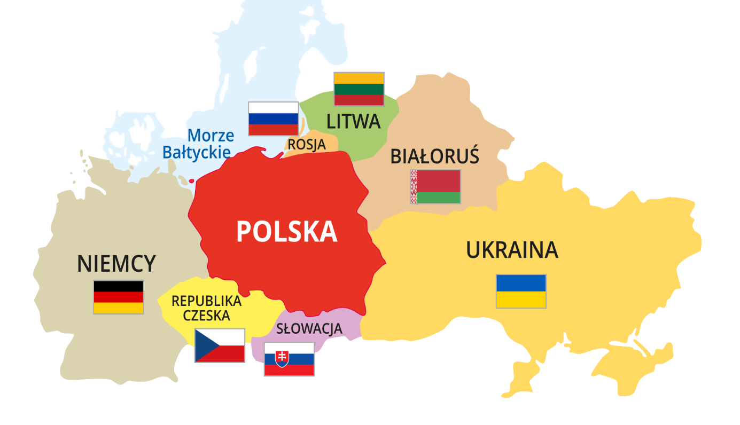

TO JEST POLSKA I JEJ SĄSIEDZI.
NA PÓŁNOCY POLSKA GRANICZY Z ROSJĄ I MORZEM BAŁTYCKIM.
NA WSCHODZIE GRANICZY Z LITWĄ, BIAŁORUSIA I UKRAINĄ.
NA POŁUDNIU ZE SŁOWACJA I CZECHAMI.
NA ZACHODZIE Z NIEMCAMI.
(proszę poćwiczyć czytanie, odszukać wszystkie państwa na mapie i przepisać tekst do zeszytu) Kuba L, Tomek B, Karolina Roksana, Gracjan ze wzoru. Kuba R. po śladzie. Hubert – po śladzie nazwy przedstawionych państw w większym formacie (tzn. litery na wys. ok. 5 cm).
Waluta Unii Europejskiej euro (EURO)
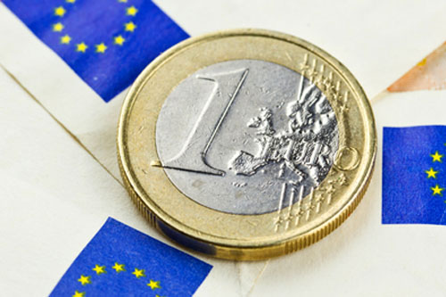
- Pokaż na mapie Polskę i inne sąsiadujące z Polską państwa
- Opowiedz, jak wygląd flaga Polski i flaga Unii Europejskiej
- Policz gwiazdki na fladze
- Powiedz, jak nazywa się europejska waluta

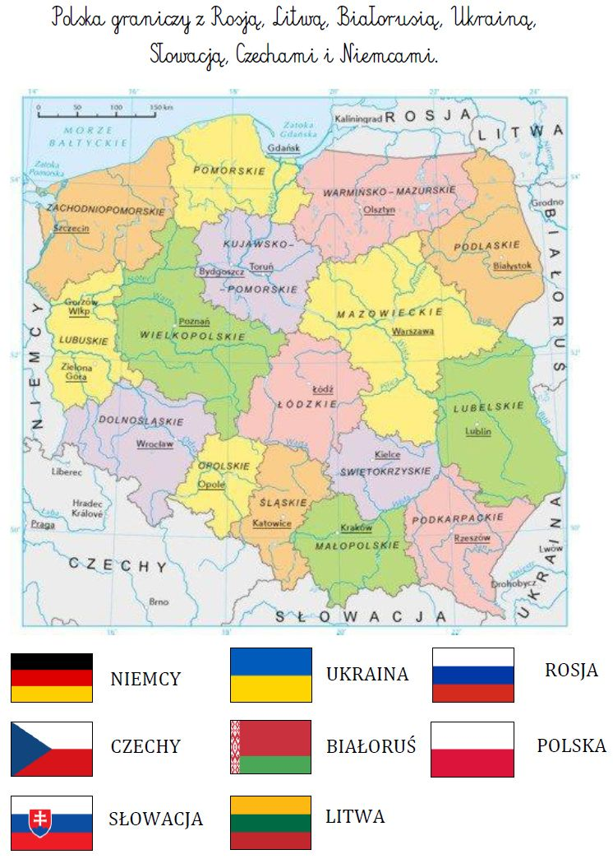
Wyszukaj korzystając z internetu potrawy charakterystyczne dla danego państwa
(jeśli możesz to wydrukuj, wklej do zeszytu i napisz nazwę , jeśli nie to tylko same nazwy. – (Kuba L, Tomek B, Karolina Roksana, Gracjan ze wzoru. Kuba R. po śladzie. Hubert – po śladzie nazwy potraw przedstawionych w większym formacie (tzn. litery na wys. ok. 5 cm).

Unia Europejska – flaga – (wklej do zeszytu, jeżeli nie możesz wydrukować to wyklej z kolorowego papieru)
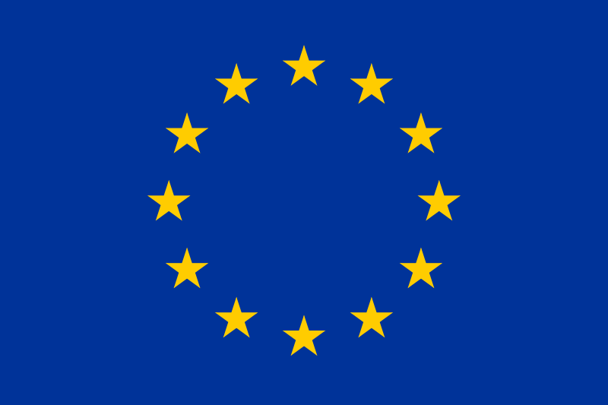

Pokolorujcie flagę Unii Europejskiej i wklejcie do zeszytu
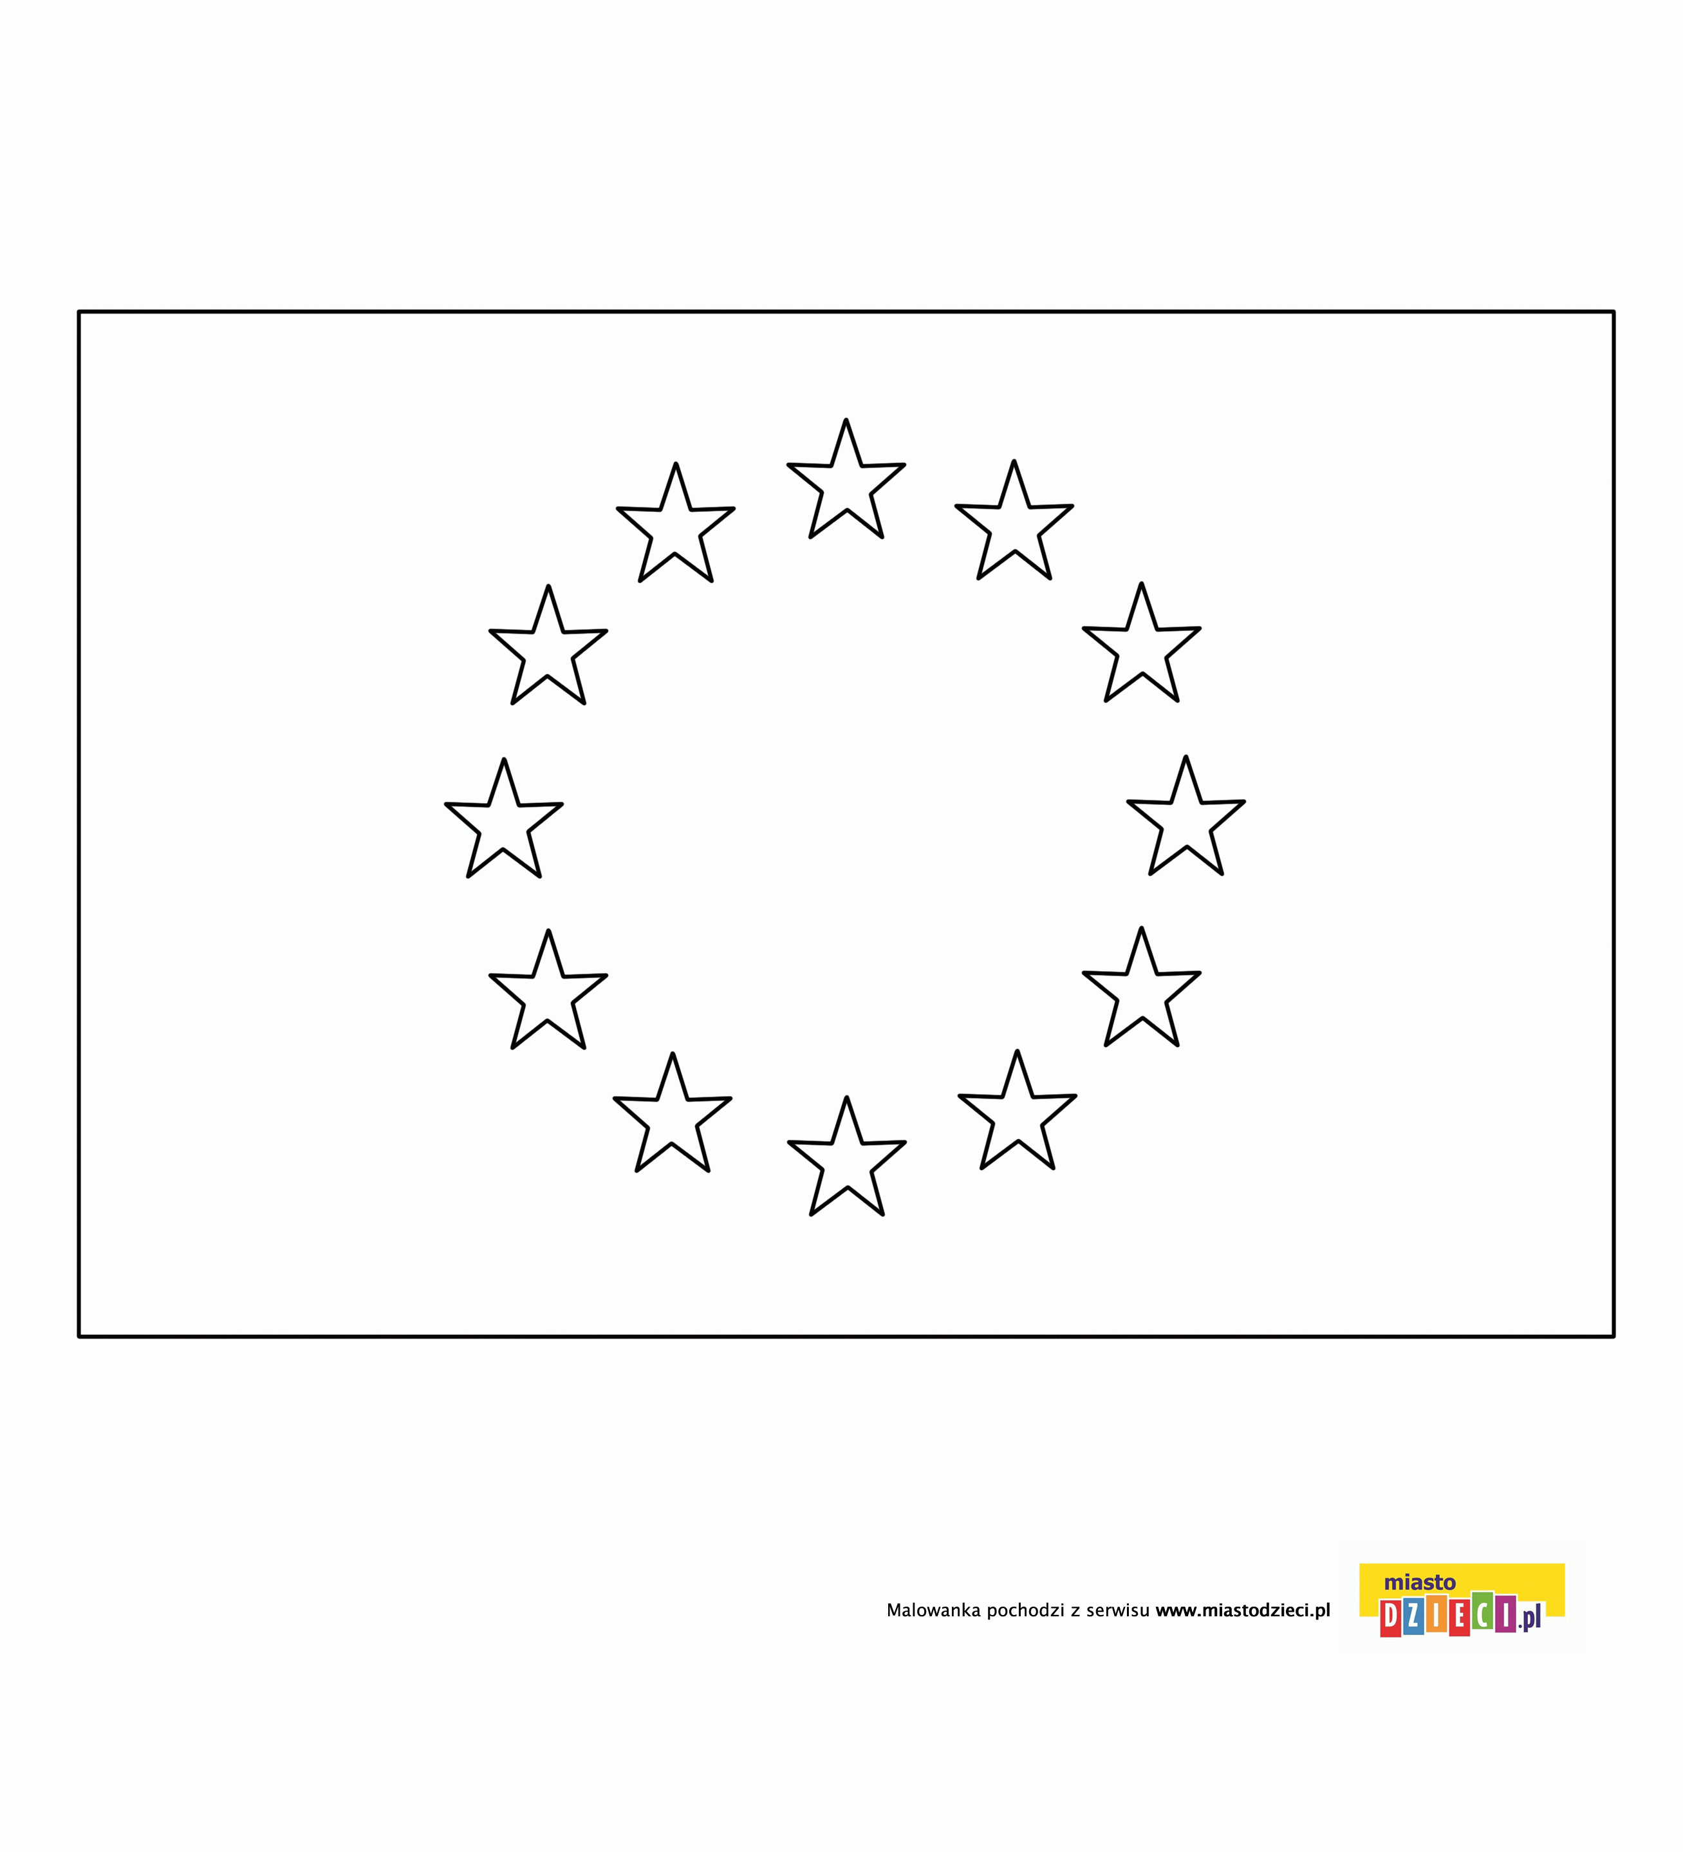

16 lat temu Polska wstąpiła do Unii Europejskiej
Polska jest członkiem Unii Europejskiej od 1 maja 2004 na mocy Traktatu podpisanego 16 kwietnia 2003 roku w Atenach .
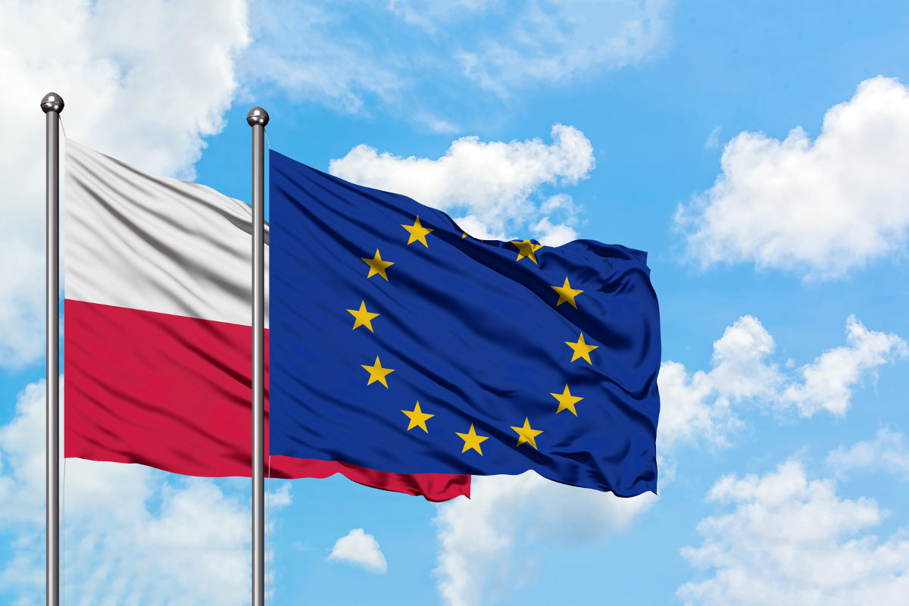

Wykonajcie proszę zamieszczone karty pracy
Polska w Unii Europejskiej – kiedy to było?
Czym jest Unia Europejska – Co to jest ?
Europejskie święta
Hymn Unii Europejskiej – „ Oda do radości” kompozytor Ludwig van Beethoven (uzupełnij brakujące słowa, wyrazami podanymi w ramce)

MIESZKAMY W WIELKOPOLSCE
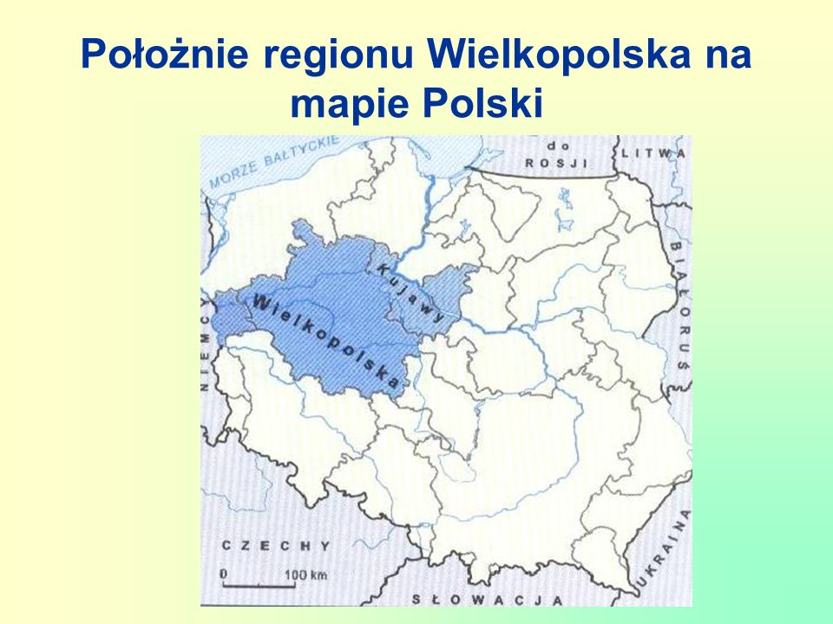

NASZ POWIAT TO CZARNKOWSKO - TRZCIANECKI
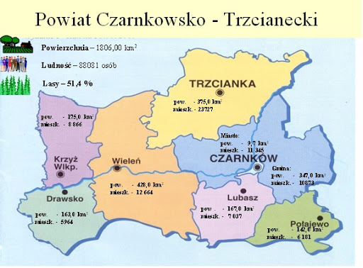
Napisz w zeszycie kilka zdań o swojej miejscowości. (Kuba L, Tomek B, Karolina Roksana, Gracjan ze wzoru. Kuba R. po śladzie. Hubert – po śladzie nazwę miejscowości przedstawioną w większym formacie (tzn. litery na wys. ok. 5 cm).

